Aspectes a destacar:

- Explicar, ajudant-se d’un dibuix, de la organització de la informació pel cas de les dades de tipus sencers, veure figura 3, i per què cal accedir a les dades tal com s’indica a les línies 8 i 9 del codi 2

- Explicar, ajudant-se d’un dibuix, de la organització de la informació pel cas de les cadenes de caràcters i per què cal accedir a les dades tal com s’indica a les línies 10 i 11 del codi 5.
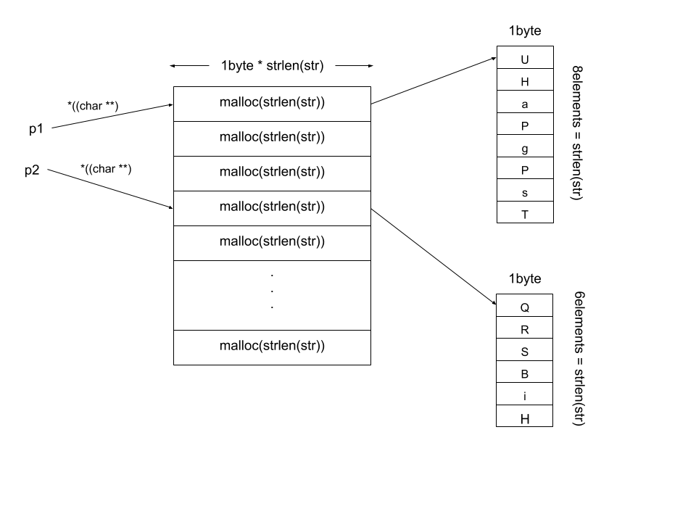
Veiem aquí la representació del vector de dades en el cas de la cadena de caràcters.
En primer lloc, reservem
un espai de memòria de tants elements com hi ha al fitxer (10000 elements), el quadre gran, i, per cada posició d’aquest vector, reservem un espai de memòria igual al nombre de caràcters del ‘string’ que introduïrem en la posició actual. D’aquesta manera, ens queda una matriu bidimensional de 10000 elements * longitud de cada string.
Per tal d’accedir a cada element (string) del nostre vector ho farem d’aquesta manera:
char *str1 = *((char **) p1);
char *str2 = *((char **) p2);
Accedim d’aquesta forma a les dades perquè nosaltres volem un punter que apunti al string de la posició corresponent, és a dir, el que fem així és assignar al nostre punter l’array de char’s (l’string) que hi ha dins del vector principal.

Resultats d’experiments amb Valgrind:

- Quin missatge us dóna valgrind si no allibereu la memòria de les dades que s’han llegit del fitxer? Podeu indicar com aconseguiu saber a quines línies del codi s’ha reservat la memòria per llegir les dades?
L’output de valgrind al no alliberar la memòria del vector on guardem les dades és aquest
HEAP SUMMARY:
in use at exit: 40,000 bytes in 1 blocks
total heap usage: 5 allocs, 4 frees, 88,744 bytes allocated
LEAK SUMMARY:
definitely lost: 40,000 bytes in 1 blocks
indirectly lost: 0 bytes in 0 blocks
possibly lost: 0 bytes in 0 blocks
still reachable: 0 bytes in 0 blocks
suppressed: 0 bytes in 0 blocks
Això significa que no hem alliberat les 10,000 posicions * 4 (tamany integer) del vector on guardàvem les dades llegides. Al Leak summary, ens apareix aquesta memòria com a ‘definitely lost’ , perquè quan acaba el programa la memòria d’aquest programa es perd quan la pila del main es destrueix, en fer return(0); acabant amb exit(0) aquesta memòria apareixeria com ‘still reachable’.
Afegint el flag –leak-check=full al còrrer el nostre programa amb valgrind, ens permet saber en quines línies del codi es reserva la memòria per llegir les dades.
- Podeu aconseguir que valgrind us doni un missatge d’error d’accés a memòria? Com?
Sí, un cop hem fet malloc només cal accedir a una posició més de les que té el vector. Per exemple, en el nostre cas, fem un malloc de 10,000 posicions, per tant si intentem accedir a la posició 10,001 del nostre vector, estarem fent un accés invàlid i executant el programa amb valgrind, aquest ens donarà un missatge d’error.
Exemple:
int *p_int = (int*) malloc(linies*sizeof(int));
printf("%d",p_int[10000]);
L’error que dóna valgrind és:
Invalid read of size 4
at 0x400924: main (in /home/xavier/Documents/UB_xavi/SO2/Practica1/src/p1_1)
Address 0x520ef30 is 0 bytes after a block of size 40,000 alloc'd
at 0x4C2DB8F: malloc (in /usr/lib/valgrind/vgpreload_memcheck-amd64-linux.so)
by 0x4008B2: main (in /home/xavier/Documents/UB_xavi/SO2/Practica1/src/p1_1)

